Сочинение
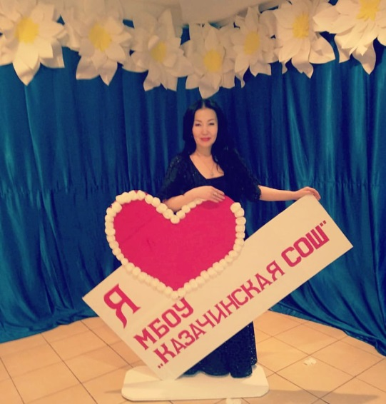
Мой любимый учитель
Барабанская Наина Петровна, 10 класс,
МБОУ «Казачинская СОШ»
Усть-Янского района с. Казачье
Готовцева Светлана Егоровна,
учитель русского языка и литературы
Самая благородная в мире профессия – это профессия учителя. Он любит и понимает детей, всегда может прийти на помощь в трудной ситуации. Для своих воспитанников он настоящий друг, искренний помощник и мудрый советчик. Учителем не может стать человек, безразличный к судьбам детей.
В школе у всех учеников есть любимые предметы, а также учителя, заслуживающие особого внимания. Мою любимую учительницу зовут Светлана Егоровна. Она учит нас по русскому языку и литературе. Почему мы все любим Светлану Егоровну? На своих уроках она открывает перед нами волшебный мир литературы. Учит брать из книг только хорошее и доброе, учит размышлять, анализировать, задумываться над прочитанным произведением.
Наша Светлана Егоровна очень умная, красивая, понимающая, в меру строгая, а самое главное – справедливая. Русский язык – трудный предмет. Если мы что-то не понимаем, она нам объясняет все заново. Она рассказывает нам о, казалось бы, скучных правилах русского языка, но они запоминаются очень быстро и остаются в нашей памяти навсегда. Для этого использует разные стихи и выражения для запоминания. Иногда мы даже поем разные песни на какую-то тему или правило. Мы учимся у нее играючи. Все ученики Светланы Егоровны хорошо сдают все экзамены и участвуют на разных олимпиадах и конкурсах, остаются грамотными на всю жизнь. Я в это верю.
Но кроме этого наш учитель разговаривает, общается с нами как со взрослыми. На переменах она шутит с нами, смеется вместе с нами. Всегда учит быть добрым, человечным, неравнодушным по отношению к людям, к животным, приходить на помощь к тем, кто попал в беду.
Светлана Егоровна одевается скромно, но со вкусом, ей нравятся юбки, жакеты, классические брюки, и она всегда носит туфли на высоких каблуках.
Вот такая наша Светлана Егоровна. Она любимая учительница всех своих учеников.

